FORMULA 1 ABU DHABI 2026
Yas Marina Circuit – Abu Dhabi, EA
04 diciembre al 06 diciembre 2026

INCLUYE:
- Traslados In/Out Aeropuerto de DXB en servicio regular
- 04 noches de Alojamiento con Desayuno en hotel seleccionado (In 03/12 Out 07/12)
- Entrada al circuito por 03 días según categoría seleccionada
- Tarjeta de asistencia por 05 días

TARIFAS POR PERSONA EN DOLARES AMERICANOS DESDE:
*TARIFAS DINAMICAS SUJETAS A VARIACION
RAMADA by WYNDHAM 4* o similar
Del 03 diciembre al 07 diciembre 2026
 | SIMPLE |  | DOBLE |  | TRIPLE
 | USD | SOLES | USD | SOLES | USD | SOLES
Entrada ABU DHABI HILL | $4,977 | S/.19,160 | $2,999 | S/.11,546 | NA | NA
Entrada NORTH GRANDSTAND | $5,310 | S/.20,442 | $3,339 | S/.12,855 | NA | NA
Entrada MAIN GRANDSTAND | $5,836 | S/.22,467 | $3,869 | S/.14,896 | NA | NA

DUSIT THANI 5* o similar
Del 03 diciembre al 07 diciembre 2026
 | SIMPLE |  | DOBLE |  | TRIPLE
 | USD | SOLES | USD | SOLES | USD | SOLES
Entrada ABU DHABI HILL | $5,250 | S/.20,213 | $3,139 | S/.12,085 | NA | NA
Entrada NORTH GRANDSTAND | $5,583 | S/.21,496 | $3,479 | S/.13,394 | NA | NA
Entrada MAIN GRANDSTAND | $6,110 | S/.23,524 | $3,999 | S/.15,396 | NA | NA

DESCRIPCION:

ABU DHABI HILL
Acceso 100% de pie. Disfruta de una experiencia única al aire libre de la Abu Dhabi Hill. Admira las impresionantes vistas panorámicas de las curvas 2 a 6 en un ambiente relajado, tipo picnic, y accede libremente a los puntos de observación más importantes. Tu entrada incluye el acceso a los conciertos de primer nivel posteriores a la carrera.

NORTH GRANDSTAND
La tribuna norte, que rodea la curva cerrada de la curva 5, es sencillamente un lugar magnífico para ver una carrera de Fórmula 1. Es un sitio excepcional para admirar todos los aspectos del impresionante rendimiento de un monoplaza de F1, desde las curvas a alta velocidad y las frenadas bruscas hasta las curvas técnicas a baja velocidad y la aceleración a toda velocidad. Incluye acceso a la Fanzone, los After-Race Concerts en Etihad Park, acceso gratuito de un día a las atracciones temáticas y entrada a museos seleccionados.

MAIN GRANDSTAND
Ubicado en la recta principal, con vistas a la línea de salida/meta, los boxes de los equipos y el pit lane. Este es el lugar perfecto para disfrutar de la acción de las carreras durante todo el fin de semana, incluyendo los preparativos de la parrilla,

la salida y las celebraciones posteriores a la carrera el domingo. Incluye acceso a la Fanzone, los After-Race Concerts en Etihad Park, acceso gratuito de un día a las atracciones temáticas y entrada a museos seleccionados.

PLANO DEL CIRCUITO
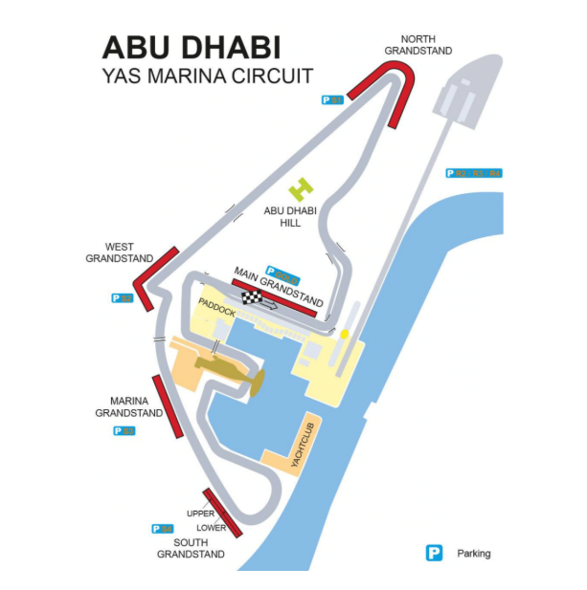

Condiciones de Ticket:
Las entradas pueden ser abonos, entradas físicas, electrónicas o para descargar mediante una app en el celular (pass wallet, etc), con lo que se necesita que el cliente tenga celular con acceso a internet para poder enseñar la entrada descargada en el mismo. Latinoamérica Sport Travel está exento de cualquier responsabilidad si los clientes no tienen smartphone en el caso de que sean tickets para descargar en la app. En caso de ser entradas físicas, Latinoamérica Sport Travel será la empresa que designe fecha y lugar de entrega. En el caso de ser entradas, el precio que aparece en la misma no es vinculante con el precio de venta, ya que se incluyen gastos de gestión, envío-entrega, impuestos. El cliente acepta y consiente dicha compra, y en conocimiento de lo anteriormente mencionado, acepta la no posibilidad de reclamación alguna, respecto del precio. En el precio que nosotros informamos, incluimos gastos de gestión, envío-entrega, impuestos. Garantizamos las entradas por parejas, de 2 en 2, pueden ser juntas en la misma fila, o en la fila por delante o por detrás, pero juntos. Deben informar al momento de solicitar una reserva: datos completos del pasajero, copia del pasaporte y teléfono de contacto.

REQUISITOS DE INGRESO A USA:
- VISA/TRÁMITE: NO REQUIERE.
- TARJETA DE TURISMO: NO REQUIERE
- VACUNA DE LA FIEBRE AMARILLA: NO REQUIERE
- OTRA INFORMACIÓN IMPORTANTE DE INGRESO AL PAÍS: Seguro médico que cubra tu estancia.

INFORMACION EXCLUSIVA PARA AGENCIAS DE VIAJE

CONDICIONES COMERCIALES:
- Comisión: 12% incluido IGV.
- Incentivo: USD 15 por pasajero adulto. Pagos de incentivos se realizan los viernes, coordinando con Administración de lunes a jueves. Tras 3 meses del cierre de venta, el derecho a cobro caduca sin reclamos.

CONDICIONES GENERALES:
- Tarifas: Precios en USD por persona, dinámicos, referenciales y sujetos a disponibilidad y confirmación al momento de la reserva.
- Formas de pago: Pago Efectivo: 2% adicional. Tarjetas nacionales e internacionales: 5% adicional.
- Tipo de cambio: Referencial S/ 3.60, sujeto a variación.
- Hoteles: Pueden modificar ofertas o cerrar ventas sin previo aviso.
- Asistencia: Descarga obligatoria de la APP de la tarjeta de asistencia.
- NO INCLUYE TRASLADOS AL CIRCUITO
- Cancelaciones / No Show: Penalidad del 100% tras el pago final.
- Cambios: No se permiten cambios de nombre, fechas, endosos ni reembolsos (salidas en grupo).
- Tarifas, impuestos y cargos: Sujetos a cambio sin previo aviso hasta la emisión.
- Vuelos: Reprogramaciones y cancelaciones sujetas a normativa aeronáutica vigente; Discover Mayorista actúa solo como intermediario.
- Reclamos: Deben realizarse directamente en destino con el proveedor; de persistir, se gestionarán vía la agencia.
- Responsabilidad: Discover Mayorista y las agencias responden únicamente por la organización de los servicios contratados. Por lo tanto, el usuario no puede imputarnos responsabilidad alguna por causas que estén fuera de nuestro alcance.
- No somos responsables de perjuicio o retraso alguno derivado de circunstancias ajenas a nuestro control ya sean causas fortuitas, de fuerza mayor y a cualquier pérdida, daño, accidente o alguna otra irregularidad causada al usuario por hecho de terceros o por la imprudencia del propio usuario afectado.

VER TÉRMINOS Y CONDiCIONES DE CONTRATACIÓN

